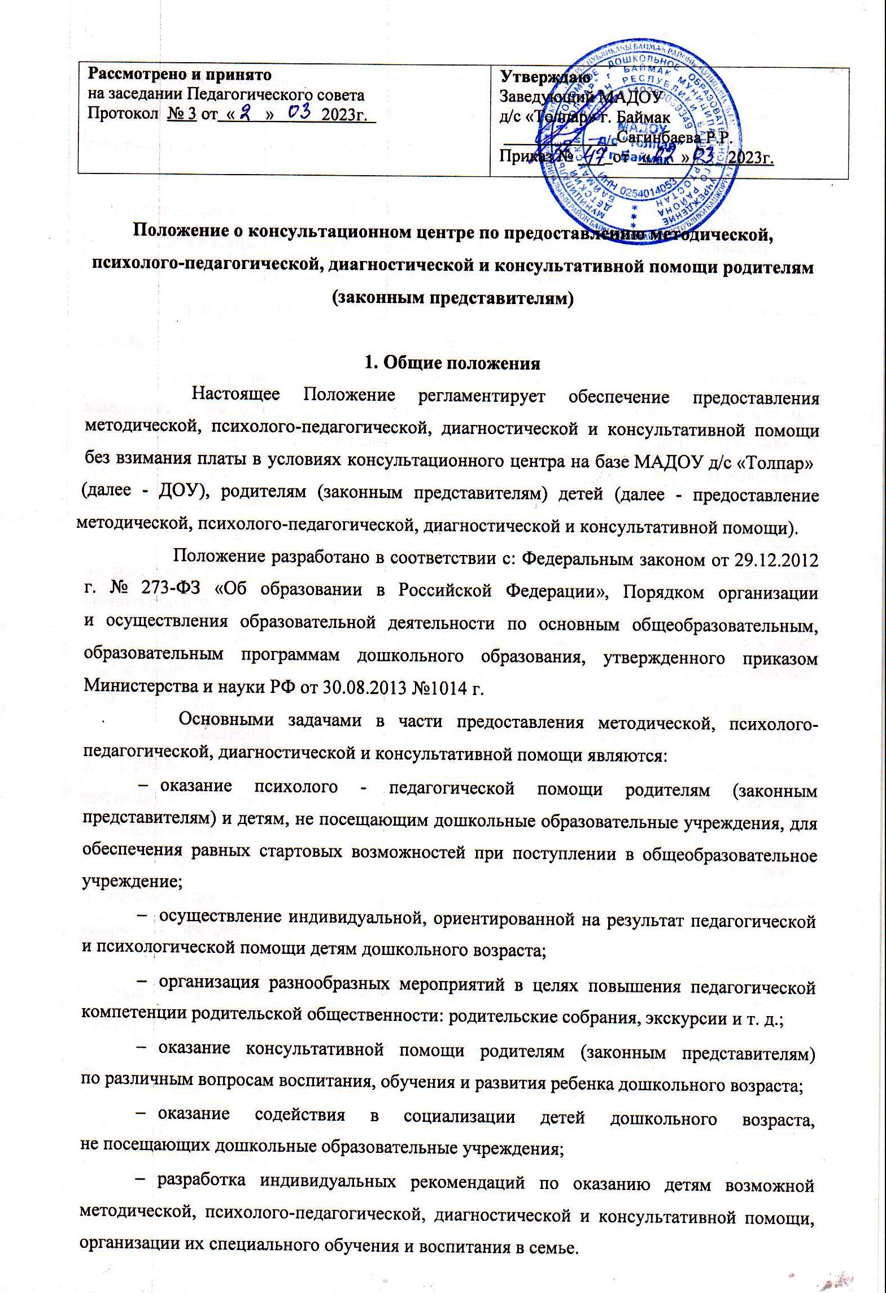

Предоставление методической, психолого-педагогической, диагностической и консультативной помощи осуществляется на бесплатной основе в соответствии с законодательством Российской Федерации.
Информация о предоставлении методической, психолого-педагогической, диагностической и консультативной помощи размещается на официальном сайте ДОУ.

Организация предоставления методической, психолого-педагогической, диагностической и консультативной помощи
Методическая, психолого-педагогическая, диагностическая и консультативная помощь осуществляется через следующие формы деятельности:
- просвещение родителей (законных представителей) – информирование, направленное на предотвращение возникающих семейных проблем и формирование педагогической культуры родителей (законных представителей) с целью объединения требований к ребенку в воспитании со стороны всех членов семьи, формирование положительных взаимоотношений в семье;
- консультирование - информирование родителей о физиологических и психологических особенностях развития ребенка, основных направлениях воспитательных воздействий, преодолении кризисных ситуаций;
- учет обращений родителей (законных представителей), воспитывающих детей дошкольного возраста на дому, за получением методической, психолого-педагогической, диагностической и консультативной помощи ведётся в журнале учета обращений.
Обращения родителей (законных представителей), поступившие в ДОУ и содержащие требования, превышающие полномочия по оказанию методической, психолого-педагогической, диагностической и консультативной помощи, не рассматриваются.
Предоставление методической, психолого-педагогической, диагностической и консультативной помощи осуществляется в соответствии с индивидуальными графиками и фиксируется в журнале учета.
Методическая, психолого-педагогическая, диагностическая и консультативная помощь предоставляется в помещениях ДОУ (кабинетах учителя – логопеда, методическом кабинете и др.).
Предоставление методической, психолого-педагогической, диагностической и консультативной помощи строится на основе интеграции деятельности специалистов ДОУ: старшего воспитателя, педагога – психолога, учителя – логопеда, воспитателей групп и других специалистов.

Предоставление методической, психолого-педагогической, диагностической и консультативной помощи может проводиться одним или несколькими специалистами одновременно, исходя из кадрового состава ДОУ.
Формы предоставления методической, психолого-педагогической, диагностической и консультативной помощи определяются ДОУ.
График оказания консультативной помощи, виды и тематику консультаций на учебный год определяет ДОУ. График утверждается заведующим.
Консультирование родителей (законных представителей) осуществляется на основании заявления в письменной форме.

Контроль за предоставлением методической, психолого-педагогической, диагностической и консультативной помощи
Текущий контроль за соблюдением и исполнением настоящего Положения осуществляется посредством процедур внутреннего и внешнего контроля.
Внутренний контроль проводится заведующим ДОУ в виде оперативного контроля (по конкретному обращению заявителя, либо другого заинтересованного лица) и итогового контроля (на отчетную дату, по итогам года и др.).
Внешний контроль за предоставлением методической, психолого- педагогической, диагностической и консультативной помощи осуществляется муниципальными и региональными органами Республики Башкортостан, осуществляющими управление в сфере образования в следующих формах:
Проведение мониторинга основных показателей работы организации по предоставлению методической, психолого-педагогической, диагностической и консультативной помощи;
Анализ обращений и жалоб граждан, поступающих в муниципальные и региональные органы республики Башкортостан, осуществляющие управление в сфере образования, в части предоставления методической, психолого-педагогической, диагностической и консультативной помощи.
3.4 Ответственность за работу по предоставлению методической, психолого- педагогической, диагностической и консультативной помощи несет заведующий ДОУ.

